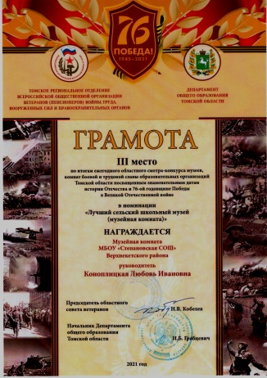
В 2021 наш музей впервые участвовал в смотре-конкурсе школьных музеев. Конкурс проводит областной совет ветеранов. По итогам работы музея в 2020-2021 учебном году мы заняли третье место и денежную премию (2000 рублей) на развитие.

